Қазақстан Республикасы ауылшаруашылығы министрлігі

«Қазақ ұлттық аграрлық зерттеу университеті»

коммерциялық емес акционерлік қоғамы

«БЕКІТЕМІН»

Басқарма Төрағасы- Ректордың Бірінші орынбасары

_______________ П. Ибрагимов

«__» _________ 2024 ж.

BR 24993222 «Тұрақты даму жағдайында Солтүстік Қазақстан облысы аумағының табиғи-экономикалық дамуының шешімдерін қамтамасыз ету жүйесін құру» бағдарламасы бойынша 2024 жылдың 05 мен 10 қарашасы аралығында Солтүстік-Қазақстан облысы, Петропавл қаласына іссапар нәтижелері жайлы

ЕСЕБІ

Алматы, 2024 ж.

**BR 24993222 «Тұрақты даму жағдайында Солтүстік Қазақстан облысы аумағының табиғи-экономикалық дамуының шешімдерін қамтамасыз ету жүйесін құру» бағдарламасы бойынша 2024 жылдың 05 мен 10 қарашасы аралығында Солтүстік-Қазақстан облысы, Петропавл қаласына іссапар нәтижелері жайлы**

**ЕСЕБІ**

Қазақ ұлттық аграрлық зерттеу университетінің Басқарма Төрағасы- Ректордың Бірінші орынбасары П.Ибрагимовтың 2024 жылғы 04 қарашадағы №366-і/с бұйрығымен, Қазақстан Республикасы Ғылым және білім министрлігінің 2024 жылғы 01 қазандағы №398/ПЦФ 24-26 бұйрығымен Ғылым комитеті бекіткен BR 24993222 "Тұрақты даму жағдайында Солтүстік Қазақстан облысы аумағының табиғи-экономикалық дамуының шешімдерін қамтамасыз ету жүйесін құру" бағдарламасын іске асыру үшін Петропавл қаласына (Солтүстік Қазақстан облысы) Солтүстік Қазақстан облысы әкімдігінің ауыл шаруашылығы және жер қатынастары басқармасына деректер жинау мақсатында 05.11.2024 бастап 10.11.2024 дейін 6 күнге ғалымдар тобы іссапарға жіберілді.

**1. Ауыл шаруашылығы және жер қатынастары басқармасы**

6 қараша күні "Солтүстік Қазақстан облысы әкімдігінің ауыл шаруашылығы және жер қатынастары басқармасы" коммуналдық мемлекеттік мекемесіне бардық. СҚО ауыл шаруашылығы және жер қатынастары басқармасының басшысы Токужинов Дәурен Маратұлымен және Басқарма басшысының орынбасары Сүлейменов Жалғас Серiкбайұлымен кездестік.

СҚО ауыл шаруашылығы және жер қатынастары басқармасы

Мекен-жайы: Петропавловл қ., Парковая к-сі, 57В;

Телефон: 8(7152)533620

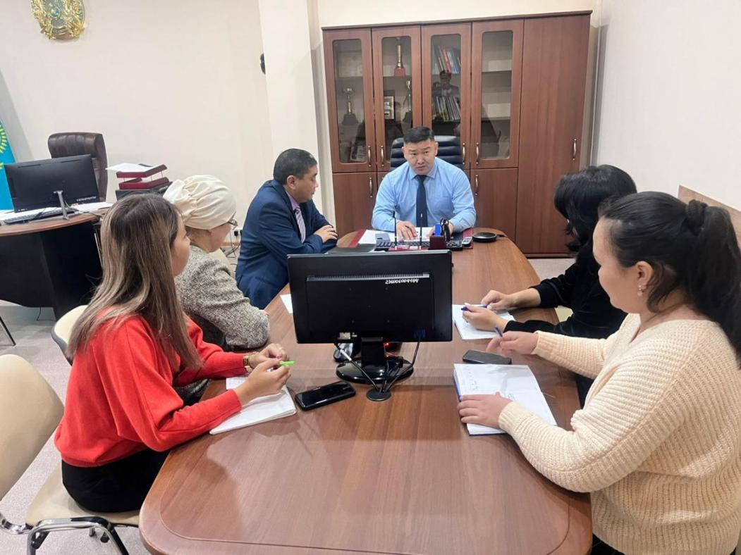

Сурет 1. Жер қатынастары басқармасының басшысы Токужинов Дәурен Маратұлымен кездесу

Кездесу нәтижесінде облыста төмендегідей мәселелердің бар екені анықталды:

* "Күшті аймақтар – елдің даму драйвері" атты ұлттық жобаның аясында қоныс аударып келген азаматтардың Солтүстік Қазақстан облысының климаттық жағдайына бейімделе алмай, қайтып көшіп кету факторларының жоғары болуы;
* қазіргі таңда ауылдық елді-мекендерде ірі қара малды асырау күннен – күнге тиімсіз, оған себеп адами фактор, яғни халықтың осы салада жұмыс жасауға құлықсыздығы, жем-шөптің қымбатқа түсуі;
* Солтүстік-Қазақстан облысының жағымды тараптарын көрсететін жарнаманың жетіспеуі, маркетингтің жоқтығы;
* Облыста газ жүйесінің газбен қамтамасыз етілмеуі;
* 2024 жылдың көктеміндегі су тасқыны секілді апаттың алдын алу мақсатында облыста судан қорғаныс Дамбалары салынуда, сондай-ақ 8 Дамба қалпына келтірілуде оған «Демеу» қорынан 5 млрд теңге бөлінген;
* Су тасқыны кезінде су қоймалары дайын болмаған;

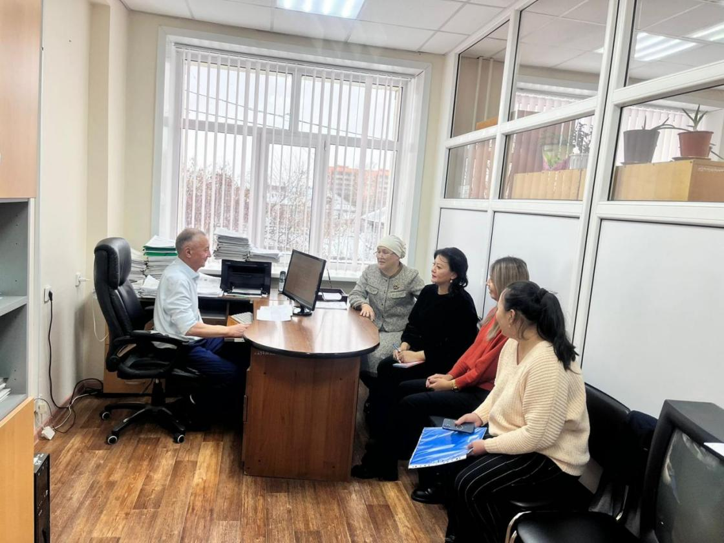

Сурет 2. «Жерді есепке алу, жер учаскелерін алу және беру бөлімінің» басшысы Тулеев Марат Какеновичпен кездесу

Жерді есепке алу, жер учаскелерін алу және беру бөлімінің басшысы Марат Кәкенұлы Төлеевпен және жерге орналастыру, болжау, жерді пайдалану бөлімінің бастығы Жаслан Берікұлымен кездестік.

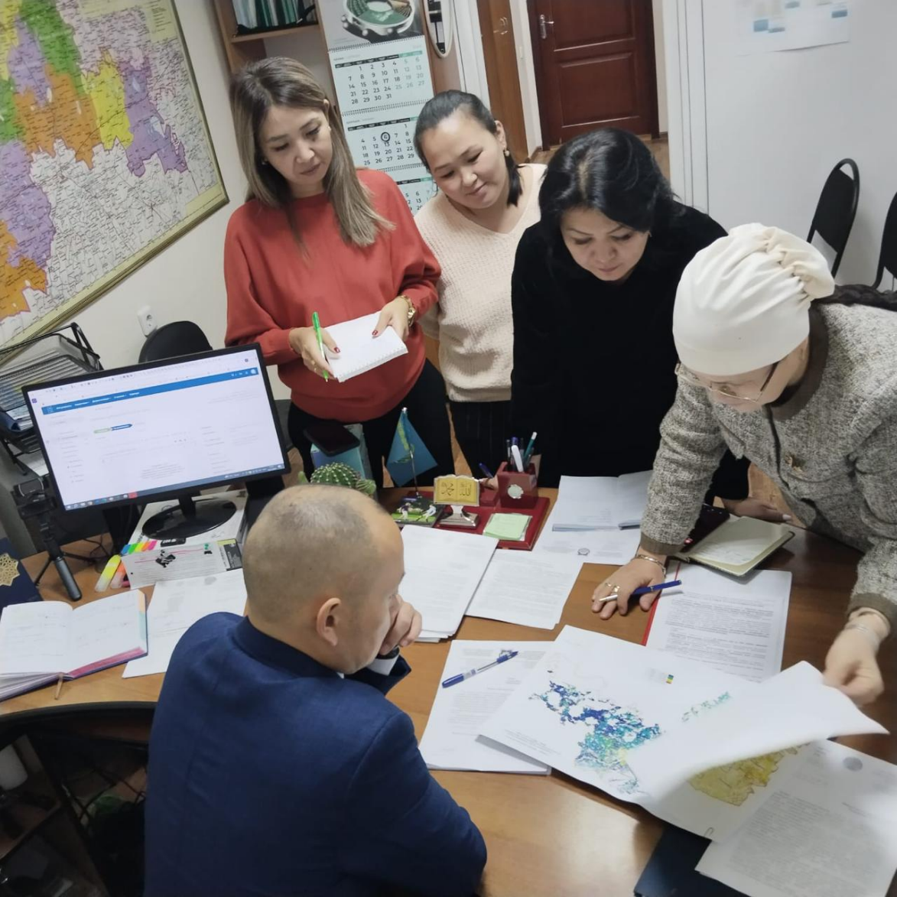

Сурет 3. Жерге орналастыру, болжау, жерді пайдалану бөлімінің бастығы Жаслан Берікұлымен кездесу

«Жерді есепке алу, жер учаскелерін алу және беру бөлімінің» басшысы Тулеев Марат Какеновичпен кездестік. Кездесу нәтижесінде төмендегі құжаттар алынды:

1. 2005-2023 жылдар аралығындағы Облыс жер есебі (аудандар) бойынша (Форма №22);
2. Агрохимиялық зерттеулер нәтижелерінің картограммалары;
3. Аудандар бойынша пайдаланылмай жатқан жайылым жерлер туралы мәлімет, 2024 жыл;
4. Аудандар бойынша 2023 жылғы жер жағдайы және оның пайдаланылуы туралы есебі;
5. Аудандар бойынша 01.01.2024 жылға ауыл шаруашылығы мақсатындағы топырақ жер бонитетінің балы бойынша ақпарат;
6. Аудандар бойынша жер учаскелерін сату немесе жер учаскелерін жалдау құқығы бойынша өткізілген аукциондар (2018-2023 жылдар);
7. 2023 жылғы 1 қарашаға облыс бойынша жер қойнауын пайдаланушылардың саны туралы мәліметтер
8. Солтүстік Қазақстан облысы бойынша меншікке немесе жер пайдалануға берілетін жергілікті жағдайларға және көрсетілген жерлерді пайдалану ерекшеліктеріне байланысты тағайындалған а/ш жер учаскелерінің ең аз мөлшері (СҚО мәслихатының 20.01.2022 жылғы № 13/4 бірлескен шешімімен және СҚО әкімдігінің 21.01.2022 жылғы № 10 қаулысымен бекітілген);
9. 2023 жылғы 1 қарашаға Солтүстік Қазақстан облысының ортақ үлесті жер пайдалану жері бар ауыл шаруашылығы құрылымдарының саны;
10. 2022-2023 жылдары Солтүстік Қазақстан облысы бойынша пайдаланылмаған және заңнаманы бұза отырып берілген ауыл шаруашылығы жерлерін қайтару (аудандар бөлінісінде);
11. Ауыл шаруашылығы мақсатындағы жерлерге жалдау құқығын беру бойынша өткізілген конкурстар;
12. 2012 – 2023 жж. кезеңінде егістік бойынша гумустың құрамын және бонитет ұпайларын өзгерту бойынша талдау;
13. 2022-2024 жылдардағы агромелиорациялық зерттеу нәтижелері бойынша Солтүстік Қазақстан облысының суармалы жерлерінің тұздылығының схемалық картасы;
14. Жайылымдық жерлерді ғарыштық бақылау ҚР Солтүстік Қазақстан облысы бойынша;
15. Жайылымдардың дақылдық-техникалық жай-күйі (2023 жыл);
16. СҚО геоботаникалық картасы (2009-2023 жылғы зерттеулер нәтижелері);
17. 2023 жылғы 1 қарашадағы жағдай бойынша Солтүстік Қазақстан облысының жерлерінің болуы және пайдаланылуы туралы Анықтама;
18. Республика және бір әкімшілік аудан (қала), облыс шегіндегі ауыл шаруашылығы алқаптарының түрлері бойынша ауыл шаруашылығы мақсатындағы жер учаскелерінің шекті (ең жоғары) мөлшері, мемлекеттік емес заңды тұлғада уақытша жер пайдалану құқығында болуы мүмкін жүргізу үшін шетелдік қатысусыз және оның үлестес тұлғаларынсыз Қазақстан Республикасының Солтүстік Қазақстан облысы бойынша ауыл шаруашылығы өндірісі (Қазақстан Республикасы Үкіметінің 2023 жылғы 25 қаңтардағы № 42 қаулысымен бекітілген).

19. Солтүстік Қазақстан облысының 2014-2024 жылдардағы еңбек нарығының негізгі индикаторлары.

Қосымша мәліметтер алу үшін ресми сұраныс хат жіберу керек.

**2. Жер инспекциясы басқармасы**

Солтүстік Қазақстан облысы бойынша жер инспекциясы басқармасының мемлекеттік инспекторы Айтбай Қабиденұлы Байдүсеновпен кездесу өтті және 2024 жылғы қаңтар-қазан айларында Солтүстік Қазақстан облысының жер құқықтық қатынастары субъектілеріне қатысты жерді пайдалану мен қорғауды мемлекеттік бақылау жөніндегі "1-жер" есебіне №3 қосымша алынды. Қажетті деректерді алу үшін ресми сұрау жіберу керек. Айтбай Қабиденұлы Байдүсенов, 87774171848 Петропавл қ., Интернациональная көшесі, 70.

Ақпаратқа сәйкес, Айыртау ауданында Бөрлі, Сырымбет елді мекендерінде жайылымдардың ең сапалы жай-күйі ең жақсы ет сапасын қамтамасыз етеді. Тиісінше, осы жайылымдардың шөптерін көбейту және басқа аудандарда қолдану мүмкіндігі бар.

**3."Азаматтарға арналған үкімет" мемлекеттік корпорациясы**

Азаматтарға арналған үкімет мемлекеттік корпорациясында болдық, бірақ директор Жұмабай Еркін Қызырұлы мен директордың орынбасары Сүлейменова Кенжекей Қабдоллақызы орнында болмады. Қажетті деректерді алу үшін ресми сұраныс хат жіберу керек.

Сондай-ақ, Петропавл қаласы әкімдігінің жерді зерттеу жөніндегі жұмыстарды жүргізудің мемлекеттік институтына, құрылыс, сәулет және қала құрылысы бөліміне елді мекендердің бас жоспарларын және олардың даму жоспарларын алу үшін масштабтағы инженерлік коммуникацияларды көрсете отырып сұраныс хат жіберу қажет 1:1000, 1:2000, 1:5000.

**Су ресурстары**

1. **«Қызылжар су» ЖШС**
2. “Қызылжар су” ЖШС сушаруашылығы құрылымдары паспорты
3. Солтүстік Қазақстан облысының су объектілерінің (накопитель Биопруд, Горькое, Есильская платина, Зелено-Гайская су қоймасы, платина, Көбенсай платина, Есіл өзенінен Кожевенный поселкесін қорғау бөгеті, Ленинградское су қоймасы-платинасы, Омутки су қоймасы, Петропавловск су торабы, Қызылжар ауданы, Прибрежное селосын қорғайтын дамба, Сергеевка қаласынан 1 шақырымда орналасқан тоған-су жинақтағыш, Есіл өзеніндегі Сергеев су торабы бөгені арналық паспорты, Қызылжар ауданы, Тепличное селосын қорғайтын дамба, Есіл өзеніндегі Петропавл су торабы бөгені техникалық паспорты, Тлеусай селосындағы су қоймасына іргелес дамба, Петропавл қаласының тау етегі бөлігін Есіл өзенінен қорғайтын дамба, Шарыкское су қоймасы) тізілімі;
4. Солтүстік Қазақстан облысының су объектілерінің тізілімі;
5. Трансшекаралық Есіл өзені бойынша ақпарат;

**5. Есіл бассейндік инспекцияның аумақтық бөлімі**

Есіл бассейндік инспекциясының аумақтық бөлімінің басшысы Әсия Каировна Есимсеитова 8 701 871-07-19. Мекен-жайы: Петропавл қ., Карим Сутюшев к-сі, 58.

Келесі деректерді алу үшін ауылдық бассейндік инспекция (Астана) басшылығына ресми сұраныс хат жіберу қажет:

- Лимиттері көрсетілген су пайдаланушылардың тізбесі

- Сипаттамалары бар су объектілерінің тізбесі

- Сипаттамалары көрсетілген су шаруашылығы объектілерінің тізбесі

А.Есимсеитованың берген ақпараты бойынша облыста 3000-ға жуық су объектілері бар. Оның 2328-і жайлы деректер бар. Сондай-ақ, негізінен жаңбыр машиналарын қолданатын суармалы жерлер бар. 92 су объектісінде 31.12.2012 ж. ППРК 514 сәйкес су қорғау аймақтары орнатылған.

А.Есимсеитова 2024 жылы болған су тасқынының келесі себептерін атап өтті:

- Ақмола облысы Есіл өзенінде түбін тереңдету жұмыстарын жүргізді. СҚО аумағында түбін тереңдету жұмыстары жүргізілмеген. Нәтижесінде 4 күн ішінде СҚО аумағында Есіл өзенінің арнасы жеңе алмаған 4 млрд текше метр су құйылды. Нәтижесінде Қызылжар ауданы мен Петропавл қаласы зардап шекті. Еріген су мен жауын - шашын есебінен су ресурстарын ұлғайтудың жалпы кезеңі 01.04-15.07. 2024 жылы барлық кезеңде нормадан 8 млрд текше метр су құйылды.

- Мұз кептелісі. 2024 жылы Есіл өзенінде мұз жару жұмыстары іс жүзінде жүргізілмеді. Тиісінше, мұзды жару жұмыстарын қаржыландыруды ұлғайту қажет.

Нәтижесінде мұз кептелісі пайда болды бұл өзен арнасына кедергі келтіріп судың нормадан тыс ағуына жол бермеді.

Сондай-ақ, А. Есимсеитованың пікірі бойынша:

- Есіл өзенінің бойында түбін тереңдету

- өзеннің бұзылған жағалауларын қалпына келтіру

- өзен түбінің батиметриясын жүргізу.

Биылғы жылы ұзындығы 40 км болатын өзен учаскесінде батиметриялық түсірілім жүргізу жоспарланған, дегенмен өзеннің бүкіл ұзындығы 690 км болуы керек. Ресурстардың жетіспеушілігі болған жағдайда батиметриялық түсірілімді Сергеев су қоймасынан Ресей Федерациясымен шекараға дейін жүргізу керек.

- су басу жағдайы су қоймаларының мұз кептелістерін жеңе алмайтындығын көрсетті. Сондықтан суды ағызу үшін Петропавл су қоймасының айналма арналарын салу қажет.

- Ақмола және Солтүстік Қазақстан облыстары арасында қарсы реттегіш салу қажет, бұл жазғы маусымда Ауыл шаруашылығын және басқа да су пайдаланушыларды сумен қамтамасыз ету үшін судың бір бөлігін сақтауды қамтамасыз етеді.

- Неміс технологиялары ұсынғандай, жер асты суларын сақтауды СҚО-да қолдану мүмкін болмайды, өйткені биылғы жылы жер асты сулары көтерілді.

**6. СҚО бойынша Қазсушар РМК филиалы.**

Мекен-жайы: Петропавл қ., Карим Сутюшев к-сі, 58.

Филиал үш нысанға жауап береді – Сергеевский, Петропавл, Шарық су қоймалары. Байланыс: 87777912444 Елена ГТС пайдалану бөлімінің бас маманы.

Су қоймаларының келесі деректері мен сипаттамалары берілген:

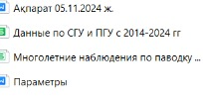

**7. СҚО "Қазгидромет" облыстық мемлекеттік мекемесі**

Мекен-жайы: Петропавл қ., Парковая к-сі, 57. "Қазгидромет" облыстық мемлекеттік мекемесінің директоры Мергалимова Қымбат Ғұмарбаевнамен және директордың орынбасары Левина Наталья Викторовнамен кездестік. Кездесу барысында Қазгидромет мемлекеттік мекемесі келесі мәліметтерді ұсынды.

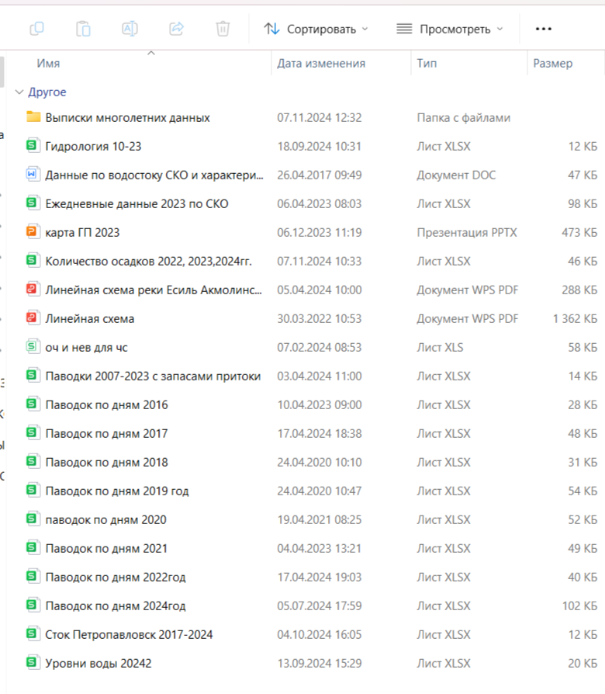 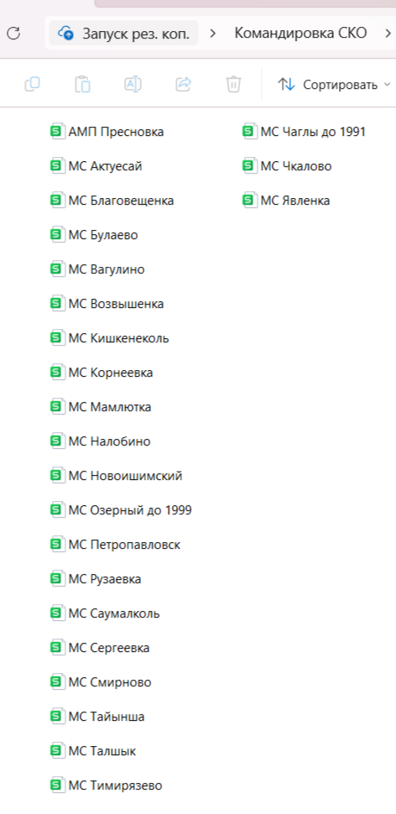

**8.** **Орман шаруашылығы**

СҚО орман шаруашылығы мемлекеттік мекемесінің басшысы Лавантюк Василий Алексеевичпен кездесті. "Қызылжар орман шаруашылығы" КММ орманды қорғау және қорғау инженері Жанахметов Рүстем Қайыржанұлы Қызылжар орман шаруашылығының 2021, 2022, 2023, 2024 жылдардағы өрттер бойынша есептерін және өрт журналының және түсіндірме жазбалардың сканерленген нұсқаларын ұсынды.

Байланыс: 87477544165-Жанахметов Рүстем Қайыржанұлы, "Қызылжар орман шаруашылығы" КММ орманды қорғау және қорғау инженері; 87152543639-Лавантюк Василий Алексеевич, орман шаруашылығы және ерекше қорғалатын аумақтар бөлімінің басшысы; 87152533645-Өмірзақова Айнура Бекболатқызы, бөлімнің бас маманы.

Қалған орман шаруашылықтары бойынша қосымша деректер алу үшін СҚО орман шаруашылығы мемлекеттік мекемесі басшысының атына сұраныс хат ресми түрде жолдау қажет.

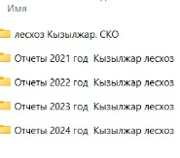

**9.Жануарлар дүниесі**

“Қазақстан Республикасы экология және табиғи ресурстар министрлігі орман шаруашылығы және жануарлар дүниесі комитетінің СҚО орман шаруашылығы және жануарлар дүниесі аумақтың инспкекциясы” Республикалық мемлекеттік мекемесінің Беспалов Олег Борисовичпен кездестік.

Инспекция Қазақстан Республикасы Ауыл шаруашылығы министрлігі Орман шаруашылығы және жануарлар дүниесі комитетінің Орман шаруашылығы және жануарлар дүниесі, ерекше қорғалатын табиғи аумақтар саласындағы іске асыру, бақылау және қадағалау функцияларын орындауға уәкілетті аумақтық бөлімшесі болып табылады. Инспекция құзыреті шегінде "Көкшетау" мемлекеттік ұлттық табиғи паркінің қызметін бақылауды, қадағалауды және үйлестіруді және Солтүстік Қазақстан облысының әкімшілік шекарасы шегінде Мамлют және Смирнов мемлекеттік зоологиялық табиғи қаумалдарын, сондай-ақ Есіл бассейнінің су айдындарында (су қорғау белдеулері мен аймақтарын, жағалау белдеулері мен санитарлық қорғау аймақтарын қоса алғанда) күзетуді жүзеге асыруға уәкілетті.

Қажетті барлық құжаттарды, атап айтқанда СҚО жануарлар әлемі туралы ақпаратты 11.11.2024 ж. жеке электронды почтаға жіберетіні жайлы айтты.

Беспалов Олег Борисович; Тел: +77052911240

Мекен-жайы: Карима Сутюшев к., 58.

**10.** **Табиғи ресурстар және табиғат пайдалануды реттеу басқармасы**

Солтүстік Қазақстан облысы әкімдігінің «Табиғи ресурстар және табиғат пайдалануды реттеу басқармасы» коммуналдық мемлекеттік мекемесі Солтүстік Қазақстан облысының аумағында орман, аңшылық, балық, су шаруашылығы, қоршаған ортаны қорғаудың ерекше қорғалатын табиғи аумақтары және жануарлар мен өсімдіктер дүниесінің өзге де объектілері саласында басшылықты жүзеге асыратын Қазақстан Республикасының мемлекеттік органы болып табылады. Басқарма басшысы Бейбіт Қайыркешұлы Исманов; Жұмыс телефоны: 8(715)2533647; Мекен-жайы: Петропавл қ., Парковая к-сі 57В, 429 кабинет.

Деректер мен материалдарды алу үшін Солтүстік Қазақстан облысы әкімдігінің «Табиғи ресурстар және табиғат пайдалануды реттеу басқармасы» КММ-не ресми сұраныс хат жіберу қажет.

**11.СҚО экология департаменті**

"Қазақстан Республикасы Экология және табиғи ресурстар министрлігі Экологиялық реттеу және бақылау комитетінің Солтүстік Қазақстан облысы бойынша экология департаменті" республикалық мемлекеттік мекемесінің маманымен кездестік. Деректер мен материалдарды алу үшін Солтүстік Қазақстан облысы бойынша экология департаментіне ресми сұраныс хат жіберу қажет.

**12. Көлік ресурстары туралы мәліметтер**

Петропавл қаласы әкімдігінің тұрғын үй-коммуналдық шаруашылық, жолаушылар көлігі және автомобиль жолдары бөлімінің басшысымен кездесу ұйымдастырылды. Кездесу барысында «Тұрақты даму жағдайында Солтүстік Қазақстан облысы аумағының табиғи-экономикалық дамуының шешімдерін қамтамасыз ету жүйесін құру» бағдарламасы бойынша таныстыру жұмыстары жүргізілді, барлық жұмыс кезеңінде теміржол тасымалы, әуе тасымалы және автовокзалдар бойынша барлық құжаттар мен паспорттар жиналды. Кейінгі ынтымақтастық үшін барлық байланыстар жасалды.

Көлік жолдарын басқару бөлімі облыстық және аудандық мақсаттағы жолдардың жай-күйі бойынша кенттік жолдарға дейінгі ақпаратпен бөлісті. Ауыл шаруашылығының Көлік бөлімі СҚО-ны ауыл шаруашылығы техникасымен жарақтандыру бойынша техниканың тізімін дайындады. 2012 жылдан бастап бүгінгі күнге дейінгі ақпарат алынды. Сондай-ақ, СҚО автомобиль жолдарының сызбасы және көлік ресурстары туралы мәліметтер алынды.

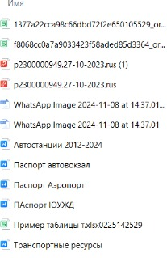

1. **Коммуникациялар туралы мәліметтер**

Солтүстік Қазақстан облысының әкімдігінде СҚО цифрландыру бөлімінің басшысымен коммуникацияны (байланысты) жарақтандыру бойынша кездесу ұйымдастырылды.

Танысу кездесуін өткізіп, «Тұрақты даму жағдайында Солтүстік Қазақстан облысы аумағының табиғи-экономикалық дамуының шешімдерін қамтамасыз ету жүйесін құру» жобамыздың ақпаратымен бөлістік. Кездесу барысында "Қолжетімді интернет" байланыс саласындағы ұлттық жоба шеңберінде СҚО елді мекендерінің интернетпен қамтамасыз етілуі туралы деректер алынды.

**14. СҚО әкімдігінің Табиғи ресурстар басқармасы.**

Мекен-жайы: Петропавл қ., Парковая к-сі, 57В.

Су қорғау аймақтарын белгілеу жөніндегі жобалардың материалдарын меңгерген.

Оларда іздестіру материалдары бар.

Ресми сұраныс хат жіберу керек.

**15.СҚО Статистика департаменті.**

Мекен-жайы: Петропавл қ., Н.Назарбаев к-сі, 83. Директордың орынбасары-Жұлдыз Кереевна. Пайдаланушылармен жұмыс жөніндегі басқарма-Екатерина Борисовна 87056510313, Ольга Бубенко 87773936734. Кездесу барысында барлық деректер ұлттық статистика бюросының stat.gov.kz сайтында аймақтық ДЕРЕКТЕР БӨЛІМІНДЕ жарияланғаны атап өтілді. Сайтты пайдалану бойынша сұрақтар туындаған жағдайда жоғарыда аталған контактілер бойынша пайдаланушылармен жұмыс жөніндегі басқармаға хабарласуға болады. Неғұрлым егжей-тегжейлі деректер қажет болған жағдайда Департамент басшысының атына ресми сұраныс хат жіберу қажет.

**16. Кәсіпкерлік басқармасы**

Мекен-жайы: Петропавл қ., Конституция к-сі, 58. Бейбіт Қазбеков өнеркәсіп және жер қойнауын пайдалану бөлімінің басшысы+7 701 105 2299.

Жер қойнауын пайдалану объектілері бар екі карта алынды. Сондай-ақ жер қойнауын пайдаланушылардың тізілімі алынды. Жер қойнауын пайдалану бойынша есеп алынды және сканерленді.

Қатты қазбалар бойынша ҚР өнеркәсіп министрлігіне сұрау салу қажет. Мұнай, газ бойынша энергетика министрлігінен сұрау керек. Геологиялық деректер мен материалдар бойынша Ұлттық геологиялық қызметті сұрау қажет.

**17. Білім**

Білім басқармасы. ТиПО бөлімі. Мекен-жайы: Конституция көшесі 58, 6 қабат. 36-06-81 Бауыржан Жанатұлы Зейнуллин бөлім басшысы. Риза Боранбаевна +7 777 336 1098 бас маман.

Келесі деректерді беруге міндеттенді:

- Соңғы 10 жылда СҚО колледждерінде білім алушылардың саны туралы ақпарат;

- -2004 жылдан бастап қалған деректер мұрағаттан алынып, бір ай ішінде беріледі;

Басқарманың ақпараты бойынша мынадай мәселелер бар:

- Студенттердің кетуі;

- Оңтүстік өңірлерден келгендер суыққа төзе алмай қайтып кетеді;

- "Серпін" бағдарламасы соңғы 3 жылда СҚО-да жұмыс істемеді;

- Ауылдық колледждерге ауыл жастары түспейді;

- Ресей Федерациясына студенттердің кетуі бар.

**18. Қоныс аударушылар**

"TAUEKEL" қоғамдық ұйымының басшысы Бурахан Дахановпен кездесу өтті, ол солтүстікке қоныс аударушыларға консультациялық қолдау көрсетеді. Қоныс аударушылар туралы ақпарат алынды.

Шал ақын ауданында 25 мың адам, Тимирязев ауданында 12 мың адам қалды.

Көші-қон мәселелерімен Қазақстан Республикасының Еңбек және халықты әлеуметтік қорғау министрлігі айналысады, негізінен аз қамтылған отбасылар келді. Жер бөлу мәселесі шешілген жоқ. Оны шешу үшін көші-қон мәселесімен Қазақстан Республикасының Ауыл шаруашылығы министрлігі айналысуға тиіс. Көшіп келушілерді кооперациялау оларға бейімделу, интеграция, әлеуметтену жағдайларын жасау қажет. Себебі ауылда олар бейімделе алмайды. Сонымен қатар, жұмыссыз ретінде тіркелгендерді ғана емес, бәсекеге қабілетті адамдарды көшіру қажет.

Сондай-ақ, көшіп келген халықты фермер ретінде тіркеуге, жер беруге, субсидиялар беруге және олардың қызметін Ресейдің іргелес аймақтарын (Қазан, Омбы, Орынбор) ауылшаруашылық өнімдерімен қамтамасыз етуге бағыттауға болады. Жергілікті халықтың азаюының келесі себептері атап өтіледі:

- халық саны 900 мыңнан 530 мыңға дейін төмендеді;

- қазақтар өте аз;

- бұрын жер аударылған басқа ұлт өкілдері 1991 жылдан кейін өз елдеріне қоныс аударды;

- көптеген адамдар Астанаға көшті;

- урбанизация нәтижесінде қарт адамдар, ата-аналар балалар үшін қалаларға көшеді. Бескөл ауылы ол Петропавл қаласының жанында орналасқан, басқа аудандардан қоныс аударған адамдардан тұрады.

Ұсынылатын шаралар:

- мектептер жабылмауы үшін жетімдерді балалар үйінен көшіру керек. Қазір кейбір мектептерде 12-ге дейін оқушы оқиды. Егер мектеп жабылса, ауыл да өмір сүруін тоқтатады. Жұмыссыздық орын алады және үйлер қаңырап қалады, сәйкесінше тұрғын үйге сұраныс жоқ.

- сотталғандарды жеңіл бап бойынша сынақтан өткізу үшін ауылда болу уақытын есептеп, СҚО ауылдарына пысықтауға жіберу. Бірақ содан кейін Солтүстік десе халық оның атауын түрмемен байланыстыратын болады.

- СҚО-да бала тууды арттыру үшін идеологиялық көзқарас пен халықтың қызығушылығы қажет;

1. **Денсаулық сақтау бөлімі**

СҚО әкімдігінің денсаулық сақтау басқармасының бөлім басшысының міндетін атқарушы - Алдияр Маратұлымен кездесу өтті. Кездесу барысында stat.gov.kz ұлттық статистика бюросында барлық қажетті деректердің ашық қолданыста екенін көрсетті. Кейбір ауру түрлері деректемелерін алу үшін Денсаулық сақтау министрлігі Санитарлық-эпидемиологиялық бақылау комитетінің Солтүстік Қазақстан облысына ресми сұраныс хат жіберу керек. Аса қауіпті аурулар және туберкулез бөлімі деректемелерін алу үшін арнайы аталған бөлім басшылығына тікелей сұраныс хат жазғаннан кейін, Гайсина Юлия Викторовна жеке электронды почтаға жіберетіндігін айтты.

Алдияр Маратұлы (87479155557)- Солтүстік Қазақстан облысы әкімдігі денсаулық сақтау басқармасы бөлім бастығының м. а.

Гайсина Юлия Викторовна (87776076509)- ҚР Денсаулық сақтау министрлігі Санитарлық-эпидемиологиялық бақылау комитетінің Солтүстік Қазақстан облысының санитарлық-эпидемиологиялық бақылау департаменті. Аса қауіпті аурулар және туберкулез бөлімі.

1. **Төтенше жағдайлар**

“Қазақстан Республикасы төтенше жағдайлар министрлігі СҚО төтенше жағдайлар департаментінің бас маманы” Ахметжанов Саян Егинбаевич ресми сұраныс хат жолданған жағдайда, барлық қажетті құжаттарды жіберетіндерін айтты.

Ахметжанов Саян Егинбаевич – СҚО Төтенше жағдайлар департаменті. Тел: 87758030060.

**21. Аймақ басшылығы**

Облыс әкіміне іске асырылып жатқан Бағдарлама туралы хабарлау мақсатында әкім хатшысымен байланыс орнатылды. Келіссөздер нәтижесінде облыс әкімі демалыста екені анықталды. Осыған байланысты бізді әкімнің орынбасары Жұмағұлов Жүсіп Рахатұлына жолдады. Көмекші: Ернар 87074279838. Әкім орынбасарының көмекшісімен бірнеше келіссөздер жүргізілді. Талқылау барысында бағдарламаның мәселелері көбірек бағыттарды қамтитыны және әкім орынбасарларының ешқайсысы барлық мәселелерге жетекшілік етпейтіні анықталды. Әкім орынбасарларымен кездесу нәтижесінде жойылды. Облыс әкімімен кездесу қажет.

**22. Іссапар нәтижесінде бірқатар ұсыныстар мен ескертулер жасалды:**

- 1980 жылдағыдай солтүстік өңірлерде жалақыға 25% мөлшерінде үстемеақыны қалпына келтіру мүмкіндігін қарастыру. Бұл ретте жеке секторда белгіленген үстемеақыны республикалық бюджет есебінен субсидиялауға болады.

- Жергілікті жастардың ауылдық жерлерден және жалпы өңірден кету себептерін анықтау мақсатында психологиялық зерттеулер жүргізу;

- Қазақстанның оңтүстік өңірлерінде зерттеулер жүргізу және жергілікті жастардың ауылдарда тұру себептерін анықтау;

- СҚО-дағы халықтың өмір сүру жағдайларын, оның ішінде бос уақыттың, инженерлік коммуникациялардың (жылыту, су, кәріз және т.б.) болуын бағалау;

- Халықты су тасқынынан қорғау әдістерін әзірлеу кезінде жер асты суларының көтерілуі ескерілсін және халықты жер асты суларынан қорғауды қамтамасыз етілсін.

**23**.**Іссапар нәтижелері бойынша:**

- Кейінірек беру жоспарланған материалдар мен деректерді алу;

- Осы есепте көрсетілген мемлекеттік органдарға ресми хаттар жіберу;

- "Азаматтарға арналған үкімет"МК КЕАҚ, АШАІММ (ГИСХАГИ), Ұлттық геологиялық қызмет, Қазгеодезия РМК мекемелерінен картографиялық материалдарды сұрату;

- Болашақ іссапарлар үшін ең аз салмағы бар 10-ға жуық ноутбук сатып алу (ультрабук).

Ермеков Ф.К. Сапа бойынша менеджер

Орынбаев Н.М. Жетекші ғылыми қызметкер

Дабылова Б.Е. Кіші ғылыми қызметкер

Ахметкеримова Г.Е. Кіші ғылыми қызметкер

Қадыр Ш.Қ. Кіші ғылыми қызметкер

Сейсенбіқызы Б. Іс жүргізуші